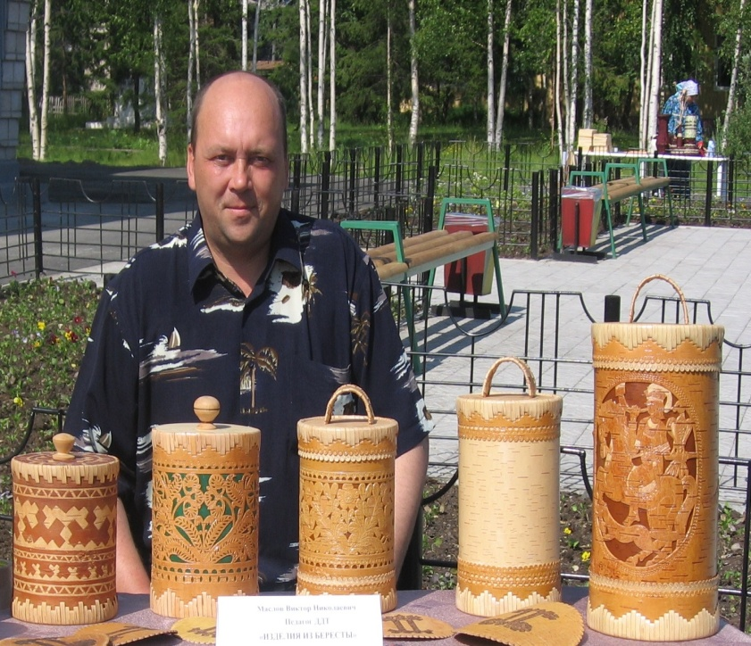
Маслов Виктор Николаевич
Живёт Виктор Николаевич в селе Каргасок, где работает с 2003 года директором Дома детского творчества.
Виктор Николаевич в 1991 году окончил Томский педагогическом институт. В конце 80-х годов при Томском педагогическом институте обосновалась артель народных умельцев из Мариинска и местных Томских умельцев. В свободное время от учёбы в институте Виктор Николаевич приходил, занимался резьбой, токарной обработкой дерева и присматривался, как работают мастера с берестой. Его завораживал процесс, а конечный результат превосходил все его ожидания. И он решил попробовать, а вдруг и получится. Не сразу, но дело пошло. Видя, что он старается и, что у него получается, руководитель артели взял его учеником. Вот так Виктор Николаевич увлёкся берестой и приобрёл профессиональное хобби.
В 1991 году после окончания института Виктор Николаевич попал по распределению с Староюгинскую среднюю школу, где преподавал технологию, черчение, информатику, 4 года работал директором школы, но про своё увлечение не забывал. Учился уже самостоятельно по книгам, через интернет, параллельно вёл кружок «Изделия из бересты», передавая полученные знания детям. Здесь же увлёкся орнаментикой берестяных изделий. Самостоятельно освоил техники - «выскабливание» и «полупрорезь». Переехав в 2003 году в Каргасок, Виктор Николаевич организовал при ДДТ кружок, где обучает детей художественной обработке бересты. Вместе с учениками участвует в районных, областных, региональных конкурсах, выставках, фестивалях.
Тел. 8-913-860-62-07

